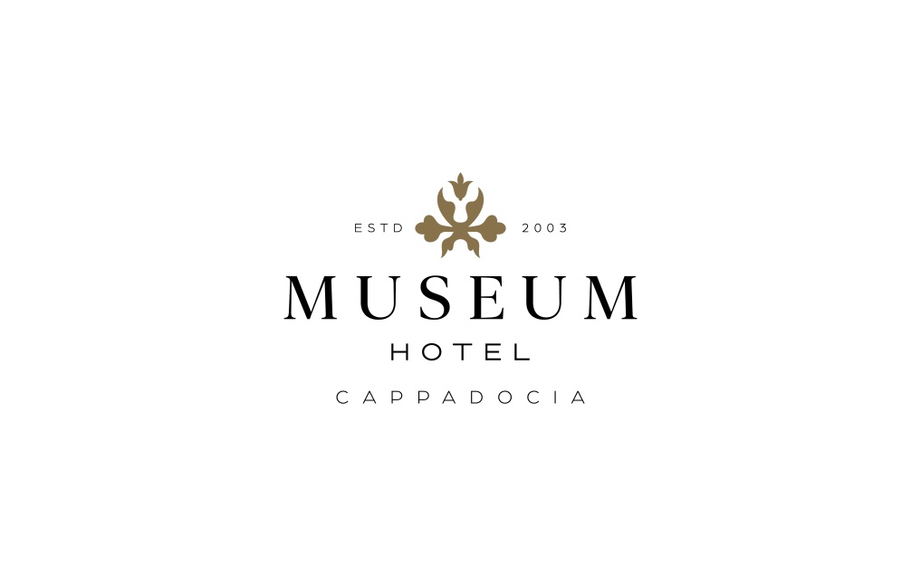

MUSEUM HOTEL 2025 YILI SÜRDÜRÜLEBİLİRLİK RAPORU

Rapor Hakkında

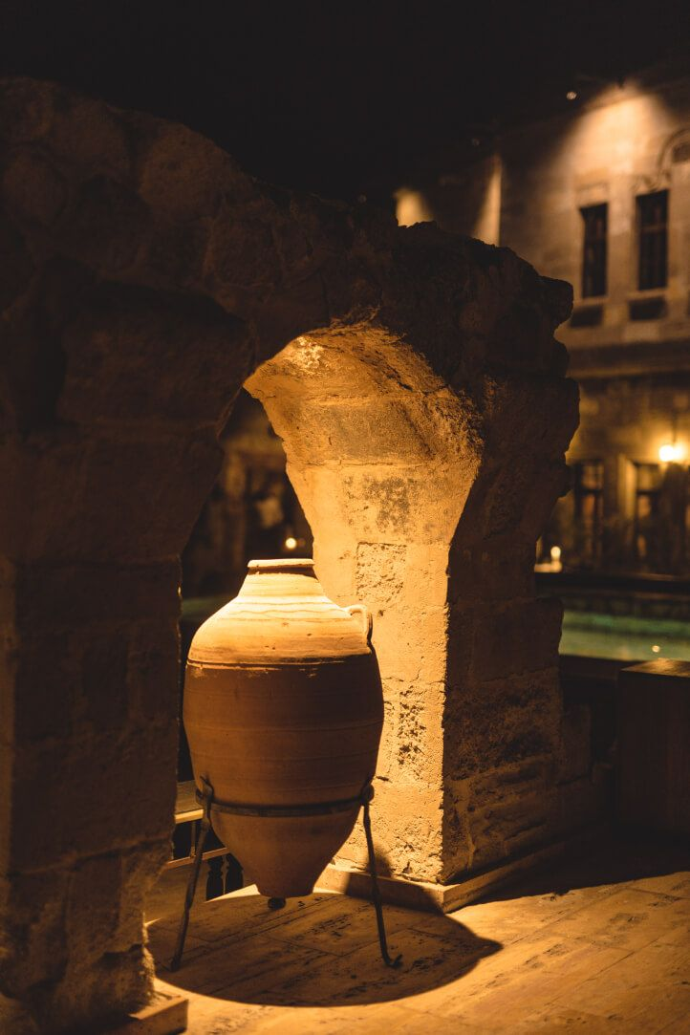
Museum Hotel olarak 2022 yılı itibariyle sürdürülebilirlik çalışmalarımıza başlamış bulunuyoruz. Bu doğrultuda gerçekleştirdiğimiz gelişmeyi; yönetimimiz, çalışanlarımız, konuklarımız, tedarikçilerimiz ve diğer tüm partnerlerimiz ile paylaşmayı ve böylece bu noktada yaratacağımız farkındalığı artırarak ortak hedef ve başarıya dönüştürebilmeyi amaçlamaktayız. Raporun hazırlanmasında Küresel Sürdürülebilir Turizm Konseyi (GSTC) kriterleri ve Türkiye Sürdürülebilir Turizm Programı rehber alınmıştır.
Doğal ekosistemlerin, su kaynaklarının, hava kalitesinin ve doğal güzelliklerin korunmasına yardımcı olmak ve çevresel etkilerin azaltılması, biyoçeşitliliğin korunması ve doğal kaynakların sorumlu kullanımı, ekolojik dengenin sürdürülmesine katkı sağlamak amacıyla çıktığımız bu yolda hazırladığımız sürdürülebilirlik raporunu bu sürecin şeffaf bir parçası olarak görüyoruz.
Raporun kapsamı, 1 Ocak 2025 – 31 Aralık 2025 tarihleri arasındaki faaliyetleri içermektedir. Raporda yer alan veriler, otel içi yönetim sistemlerinden, resmi kayıt ve ölçümlerden, çalışan anketlerinden ve üçüncü taraf doğrulamalarından elde edilmiştir.
Museum Hotel olarak yönetimimiz, çalışanlarımız, misafirlerimiz ve tüm paydaşlarımızın sürdürülebilirlik çalışmalarına dahil olmasını, fikir ve önerilerle geri bildirimlerde bulunmasına açığız.

Aysel Nur Berendi
İnsan Kaynakları Şefi
Tekeli mah. Eski, Göreme Cd. No.1, 50240 Nevşehir
T +90 0530 764 26 28
e-mail : ik@museumhotel.com.tr
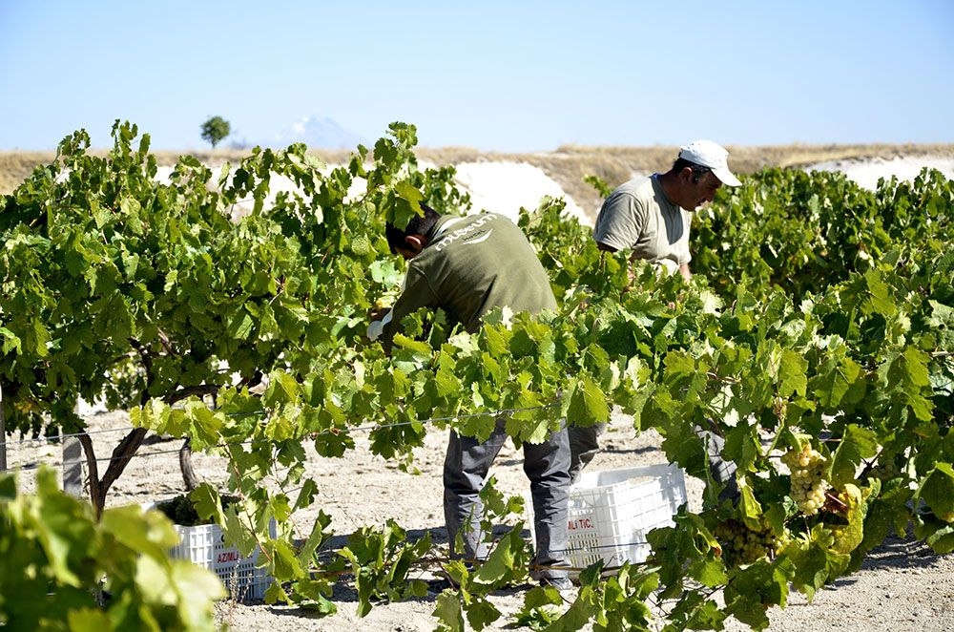
GENEL FAALİYETLERİMİZ
- Tesisimizde oluşan atıklar için endüstriyel atık yönetim planı oluşturulmuş ve kayıt altına alınmıştır.
- Museum Hotel bünyesinde çalışan tüm çalışanlarımız için düzenli olarak çevre ve sürdürülebilirlik eğitimleri verilmiş ve duyarlılığı arttırmak amaçlanmıştır.
- Tesisimiz hali hazırda kullanmış olduğu kimyasalları çevreye duyarlı kimyasal ürünlerle değiştirmeyi misyon edinerek kimyasal listesini değiştirmiştir. Ayrıca aşırı kimyasal tüketimine karşı önlem almak amacıyla personellerimize düzenli olarak kimyasal kullanımı ile ilgili eğitimler vermekteyiz.
- Çalışanma arkadaşlarımızın çevreye olan duyarlılığını arttırmak amacıyla çevre faaliyetleri düzenlenmiştir.
- Tesisimizde çevreye zarar verebilecek atıklar odalarda ve genel alanlarda ayrıştırılarak yönetmeliklere uygun şekilde bertaraf edilmesi sağlanmaktadır.
- Geleceğimiz için suyun öneminin farkında olduğumuz için bahçe alanlarımızda damla sulama yöntemi, genel alan temizliklerimiz için ise yıkama yerine silme işlemi uyguluyoruz.
- Bölgede istihdamı geliştirmek adına üniversiteler, meslek liseleri ve İŞ-KUR ile sık sık iş birliği yapmaktayız.
- Tesisimizde konaklayan misafirlerin çevreye verdikleri hasarı minimuma indirmek adına misafirlerimizi çevre dostu seyahat programlarına, toplu şekilde araç kullanımına yönlendirmekteyiz. Odalarda ve resepsiyonda bulunan broşürler ile bunu desteklemekteyiz.

OTELİMİZ HAKKINDA
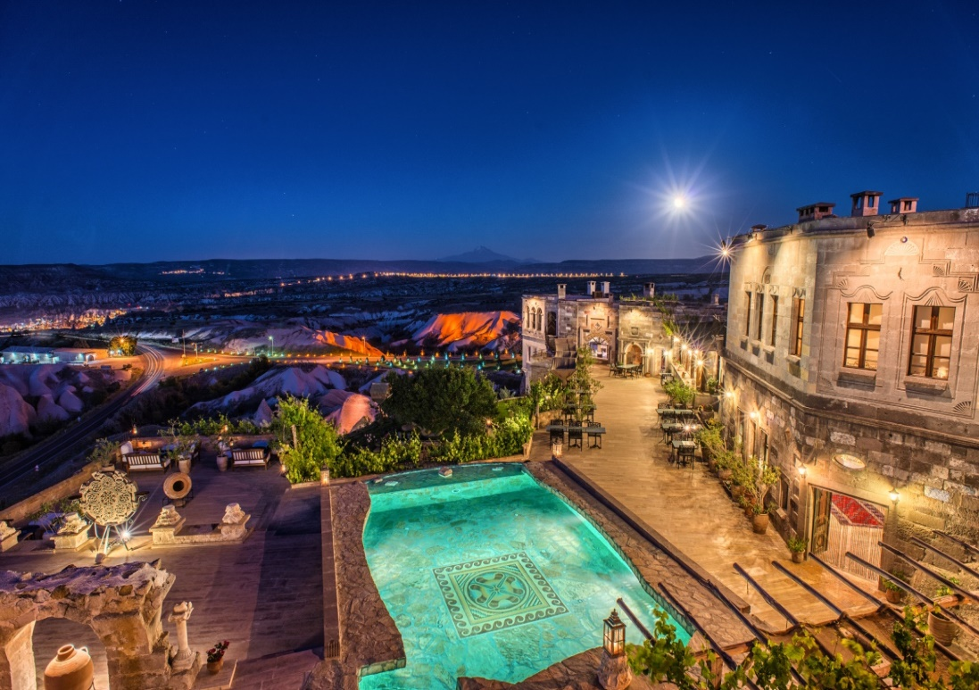
Eşsiz konseptiyle Türkiye’nin ilk “yaşayan müze” oteli olma özelliğini taşıyan Museum Hotel, restore edilmiş tarihi mağara ve taş odalardan oluşmakta; her bir odası antik eserlerle dekore edilerek kültürel mirasın korunmasına katkı sağlamaktadır. Otelin genel konsepti, “sürdürülebilir lüks” anlayışıyla şekillenmiş; doğal malzemeler, yerel ürünler ve çevreye duyarlı işletme modelleriyle desteklenmiştir. Museum Hotel 34 odalı olup, 2003 yılından bu yana Özel Turizm İşletme Belgesi ile faaliyetine devam etmektedir. Otelimiz bünyesinde 1 alakart restoran, 1 açık havuz, 1 bar, 1 toplantı odası bulunmaktadır. Museum Hotel’de, Nevşehir Müzesine kayıtlı Hitit, Roma, Selçuklu ve Osmanlı dönemlerine ait yüzlerce paha biçilmez tarihi eser tüm otel odalarında, genel alanlarda, mağara tünellerde ve otel restoranında büyük bir titizlik ile sergilenmektedir. Museum Hotel bünyesinde tüm odalar doğa ile iç içe olmakla beraber bu çeşitliliğe ek sardunya, kasımpatı, lavanta, akşam sefası, süsen, acem halısı gibi bölgede yetişen türlere ayrıca yer verilmiştir. Aynı zamanda otel bahçesi içerisinde serbest olarak gezen güvercinler, köpekler ve Museum Hotel inşası sırasında keşfedilen ve o günden bu güne özenle korunan kaplumbağa bahçesi bulunmaktadır. Misafirlerimiz için otoparkımız ve vale hizmetimiz mevcuttur.
Tesis içerisinde bulunan alakart restoranda kendi bahçelerimizde yetiştirdiğimiz ürünlerin kullanımına özen gösteriyor ve “farm to table” konseptiyle ve “yereli yaşat” felsefesiyle hareket ederek misafirlerimizi organik ve iyi gıda ile buluşturmaya özen gösteriyoruz. Bölgede unutulmaya yüz tutmuş Anadolu lezzetlerine özellikle menümüzde yer veriyoruz.
Otelimiz 2013 yılından bu yana dünyanın en önemli lüks otel konsorsiyumlarından olan Relais & Chateaux’nun Türkiye’deki ilk üyesidir.
Aldığı ödüllere her sene bir yenisini ekleyen Museum Hotel 2024 yılında Condè Nast Traveller-Readers’ Choice Awars ödülünü kazanmıştır. Avrupa’nın En İyi Lüks Butik Oteli, Kapadokya’nın En iyi Oteli, Dünya’nın en iyi 50 butik oteli ödüllerinin de sahibidir. Aynı zamanda 2025 yılında almış olduğu Michelin 2 Key ile Museum Hotel, Türkiye’nin en iyi 4 otelinden biri seçilmiştir. Museum Hotel tüm yıl (365 gün) sürekli hizmet vermektedir.
3.POLİTİKALARIMIZ
SÜRDÜRÜLEBİLİRLİK POLİTİKASI

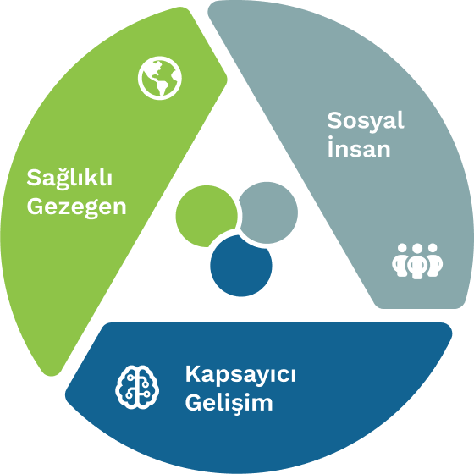
Dünya ve Türk Turizminde konaklama faaliyet içerisinde yer alan Museum Hotel olarak sürdürülebilirlik kavramını mevcut faaliyetlerimize, gelecek yatırımlarımıza ve değer zincirimize çevresel, sosyal ve kurumsal yönetim uygulamalarını entegre etmeyi amaçlıyoruz.
Artan Dünya nüfusu ve talepler doğrultusunda gelecek nesilleri ihmal etmeyen ve günümüzün ihtiyaçlarını karşılayan, doğal kaynakların varlığını sürdürülebilmesi için bilinçli tüketim metotlarını ve alternatif kaynakları araştıran, Kalite, Çevre, Gıda Güvenliği, Enerji Yönetimi, Risk Yönetimi, İş Sağlığı ve Güvenliği standartlarıyla uyumlu bir şekilde sürdürülebilir kalkınma yaklaşımını benimsiyoruz.
Sürdürülebilirlik Politikamız, Museum Hotel faaliyetlerinin temelini oluşturmaktadır ve yönetim kurulumuzdan başlayarak tüm departmanlarımıza uygulanacak iş modelimize dahil edilmektedir.
İklim değişikliği, yoksulluk, açlık, eşitsizlikler, su kıtlığı ve biyoçeşitliliğin kaybı gibi küresel sorunların üstesinden gelmek için BM Sürdürülebilir Kalkınma Hedeflerine karşı sorumluluğumuzun farkındayız.
Yatırımlarımızı büyüterek yaşam standartlarını ve refahı artırmayı hedefliyor, çalışmalarımızı ve karar süreçlerimizi yürütürken Sürdürülebilir Kalkınmayı teşvik etmeye öncelik veriyoruz.
Finansal hedeflerimiz dışında Sürdürülebilir Kalkınma Hedeflerimiz “İnsana yakışır iş ve ekonomik büyüme” hedefini göz önünde alarak yatırımlarımızı sürdürülebilirlik performansımız açısından güçlendirmeye devam ediyoruz.

Ekolojik, ekonomik ve sosyal, tarihi ve kültürel değer boyutları olan etkimizin bilinciyle aşağıdaki Sürdürülebilir Kalkınma Hedeflerimizi odak noktamız olarak geliştirmeye ve 2030 yılına kadar faaliyetlerimizi bunlara göre şekillendirmeye kararlıyız:

- Temiz su ve sıhhi koşullar
- Sanayi, yenilikçilik ve alt yapı
- Sorumlu tüketim ve üretim
- İklim Eylemi

Daha az enerji tüketen teknolojilere duyulan ihtiyacın bilinciyle insan sağlığına ve çevre kaynaklarına saygılı üretim ve hizmetler yürütülmekte olup Bilimsel Temelli Hedefler girişimize göre, sera gazı emisyonlarını ve karbon ayak izini azaltarak düşük karbon ekonomisine geçiş yolları sunan inovatif Mevcut En İyi Teknolojilerini araştırmaya ve projelerimize entegre etmeye devam etmekteyiz.
Emisyon kaynaklarımıza ait veriler, sera gazı emisyon hesaplamaları ve raporları, Türk Akreditasyon Kurumu’nun doğrulayıcıları tarafından kontrol edilmesi sağlanmaktadır.
Çevre Yönetim Sistemleri kapsamında Çevre Etkileri Değerlendirme ve üçüncü tarafa bağımsız çevre denetimleri ve tatbikatları ile doğrudan ve dolaylı karbon emisyonlarının, enerji ve su tüketimlerinin, ham maddenin, ilk işlenmesi ve atık haline geldikten sonra geri dönüşümü, geri kazanımı ve nihai bertarafına kadar geçen sürede meydana gelen etkilerin değerlendirilmesi ve sürekli iyileştirilmesi için yeni hedefler belirlenmesi prensibimizdir.
Atık yönetim hiyerarşisine ve Sıfır Atık Projesine uygun olarak öncelikli hedefimiz atık miktarını kaynağında azaltmaktır. Üretilen atık miktarını sıfıra indirmenin mümkün olmadığı koşullarda tüm atıklar türlerine göre ayrıştırılarak sırasıyla yeniden kullanım, lisanslı tesislerde geri dönüşüm, enerji geri kazanım, izinli yakma tesislerde bertaraf tekniklerine başvurarak geri dönüşümü sürdürmeyi hedefliyoruz.
Atık Su İzleme Sistemleri ile çıkış suyu kalite parametrelerinin sürekli takibi ve periyodik laboratuvar analizleri yoluyla iyileştirmesi yolunda çalışılmakta ve Su Ayak İzini azaltmak adına çalışmalar yapmaktayız.
Kültürel Mirasın korunması ve yerel halka sosyoekonomik yarar sağlamak için var gücümüzle çalışmaya devam ediyoruz.
Bu politika,
- Museum Hotel’e ait tesisleri,
- Museum Hotel’in tüm çalışanlarını,
- Tedarikçiler, yükleniciler ve taşeronlar ve diğer kuruluşlarla yapılan sözleşmelerde yer alan personeli kapsamaktadır.
MUSEUM HOTEL ÇEVRE POLİTİKASI

İndigo Grup Turizm & Ticaret A.Ş – Museum Hotel kuruluşu olarak, yaşanabilir bir dünya için doğayı korumak öncelikli hedefimizdir.
Faaliyetlerimizin çevre üzerindeki etkisinin farkındayız ve meydana gelebilecek her türlü zararlı etkiyi belirlemeye ve en aza indirmeye kararlıyız.
Çevresel sürdürülebilirliği, doğal ekosistemi bozmadan ve tüm canlıların yaşam hakkına saygı duyarak sağlayacağımıza inanıyoruz.
Gelecek nesillere daha temiz ve daha güvenli bir dünya bırakmak için çalışmalarımızı sürdürmeye devam edeceğiz.
Misafirlerimize kaliteli ürün ve hizmet sunarken, doğal kaynakları koruma, hammadde ve enerji israfını en aza indirme hedeflerimizi yerine getirerek faaliyetlerimizi devam ettireceğiz.
Faaliyetlerimizi ‘Azalt - Yeniden Kullan - Geri Dönüştür’ prensibi ile gerçekleştirmekte olup, devamlılığını sağlayacağız.
Çalışanlarımıza ve misafirlerimize çevre duyarlılığı konusunda farkındalık sağlayan hareketlerimizi sürdüreceğiz.
Taahhüdümüzü yerine getirirken ilgili çevre mevzuatına ve idari düzenlemelere riayet ederek,
Çevre politikamızı misafilerimize, tedarikçilerimize, tur operatörlerimize, çalışanlarımıza ve tüm ilgili taraflara duyurmayı, açık tutmayı ve çevre bilincinin oluşmasına katkıda bulunmayı,
Biz Museum Hotel ailesi, çevreyi korumaya ve sürdürülebilir bir hayat için alınacak önlemlerin uygulanmasına yönelik çalışmalarımızın devam edeceğini taahhüt ederiz.

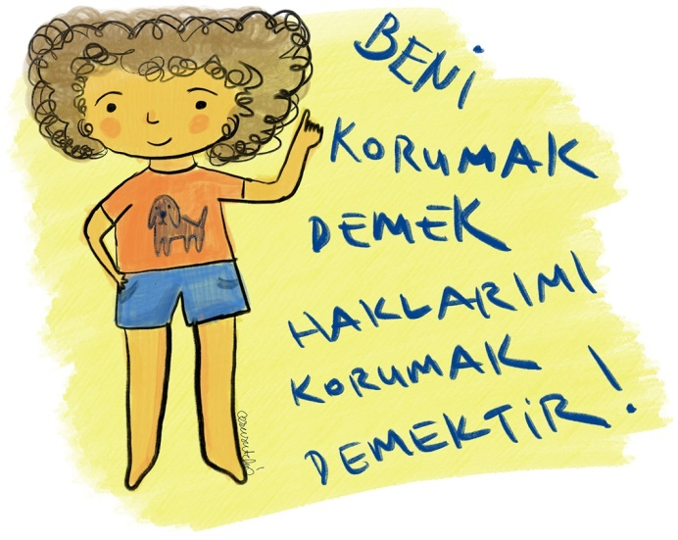
ÇOCUK HAKLARI KORUMA POLİTİKASI
Museum Hotel turizmde köklü bir kuruluş olmanın verdiği bilinç ve sorumluluk ile çocuklar da dahil tüm müşterilerimizi misafir olarak kabul etmek, ulusal ve uluslararası değerleri harmanlayarak, insan hakları ve çocuk haklarının şartlarını eksiksiz yerine getirerek hizmet sunmayı ilke edinmiştir.
Çocukların haklarını her türlü zarardan daha önemli ve öncelikli olduğu bilinciyle sistemin devamlılığının sağlanması için tüm çocukların, hak sahibi bireyler olduğunu kabul ederek; sürekli iyileştirme çalışmaları yapmaktayız.
Çocuğun; Yaşama ve gelişme haklarını, korunma haklarını, katılım haklarını, ayrımcılığın önlenmesi haklarını gözeterek hayatın tüm alanlarında benimsenmesi bu politikanın hayata geçirilmesi noktasında tüm paydaş kurum ve kuruluşların yanı sıra sivil toplum kuruluşları ve yerel yönetimlerle birlikte hareket ederiz.
Bu sebeple tüm personelimizin çocuk hakları konularında bilgi sahibi olmasını sağlamak için eğitim ve sürekli gelişime önem vermekteyiz.
Museum Hotel çocuk işçi istihdam edilmez ve çocuk işçi istismarını kınar ve Birleşmiş Milletlerin Çocuk Hakları Sözleşmesi yol gösterici olarak kabul eder. Bu bağlamda Sosyal Devlet anlayışı çerçevesinde gerekli yasal ve idari önlemleri almak, gerekli tüm koşulları iyileştirmek ve çocukları hayata daha etkin ve mutlu katılımlarının sağlamak temel ilkelerimiz arasında yer almaktadır.

SÜRDÜRÜLEBİLİR SATIN ALMA POLİTİKASI

Sürdürülebilir tedarik anlayışı doğrultusunda tedarikçilerimizin/çözüm ortaklarımızın;
- Kalite Güvence Yönetim Sistemleri, Çevre ve İş Sağlığı Güvenliği Yönetim Sistemleri, uluslararası düzeyde kabul görmüş çevre ve sürdürülebilirlik etiktlerine/sertifikalarına sahip olmasına,
- Üretim ve tedarikte, çevreye zararlı etkilerinin olmamasına, çevre mevzuatlarına uyuyor olmasına,
- Kaynakları; doğal yaşama, ekosisteme zarar vermeden, uygun bir şekilde kullanıyor/tüketiyor olmasına, avlanma yasaklarına uyuyor olmasına,
- Atıklarını en aza indirmek ve doğru yönetmek için çalışıyor olmasına, ürün ambalajlarında daha az ambalajlamaya veya dökme ambalajlama alternatifleri sunuyor olmasına,
- Çevre dostu, tasarruflu, yöresel, etik değerlere önem veren, geri dönüşebilir veya geri dönüştürülmüş malzeme kullanan, organik, bio, vegan, hayvanlar üzerinde denenmemiş, zararlı kimyasal bileşenler içermeyen vb. alternatifleri sunmalarına,
- Yerli ve yerel üretim/hizmet sağlayıcısı olmasına,
- Ülkemizin/bölgemizin mutfağını, geleneklerini, kültürünü yansıtan/tanıtan ürün/hizmet olmasına,
Önem verir ve bu bakış açımızı paydaş tedarikçilerimize iletiriz. Tedarikçilerimiz ile birlikte verimli satın alma fırsatları yaratmaya çalışır, tedarik süreçlerinden doğan çevre etkilerini azaltmayı hedefleriz.

Tedarikçi beyanı:
Museum Hotel ile birlikte, sürdürülebilir bir geleceğe katkıda bulunacak ve her iki tarafın da kazançlı olacağı stratetejik bir şekilde ürün ve hizmetlerimizi oluşturacağız. Museum Hotel ile paylaştığımız ortak hedefe ters düşmeyen ürünleri sunup, pazarlamasını yapacağımızı garanti ederiz. Hem toplumun, hem de Dünya çapında, toplum tarafından yaratılan kimyasalların ve doğada bulunan fosil yakıtların azaltılmasına, doğanın gereksiz katliamına ve aynı anda insanlığın ihtiyaçlarını karşılayabilmesine olanak sağlamak için çalışmaya kararlıyız.

MUSEUM HOTEL TERFİ EĞİTİM VE KARİYER POLİTİKASI
Museum Hotel olarak, sürdürülebilirlik kapsamında işe alım, kariyer gelişimi ve terfi politikalarını benimsemekte ve uygulamaktayız. Otelimizde, çalışanlarımıza işlerinde başarılı olmaları ve motivasyonlarını korumaları için destek olunur ve farklı kariyer fırsatları sunulur. İşletmemiz ayrıca çalışanlarımızın her zaman kendilerini geliştirmeleri için eğitim imkanları sunmayı da amaçlamaktadır.
Otelimizde uyguladığımız kariyer ve terfi politikalarından bazıları:
- İşe Alım Süreci: Otelimizde açılan pozisyonlar, iş tanımları ve işle ilgili beklentiler net bir şekilde belirtilerek adil bir şekilde açıklanır. İşe alım sürecimiz, adil ve şeffaf bir şekilde yürütülür ve tüm adaylar eşit şekilde değerlendirilir.

- Performansa Dayalı Terfi: Otelimizde çalışanların iş performansı düzenli olarak değerlendirilir ve performansa göre terfi edilirler. Bu, çalışanlarımızın iş ortakları ve müşteriler için en yüksek standartlarda hizmet sağlamak için kendilerini sürekli geliştirmelerine yardımcı olur.

- Kariyer Gelişimi: Otelimizde çalışanlarımızın kariyer gelişimlerini desteklemek için eğitim fırsatları sunulur. Kurslar, seminerler, webinarlar ve diğer gelişim fırsatları, çalışanlarımızın kendini geliştirmesi ve yeni beceriler öğrenmesi için kullanılabilir.

- Açık İletişim: Otelimizde açık bir iletişim politikası uygulanır. Yönetim, çalışanlarımızın fikirlerini dinler ve iş performanslarını zaman zaman geri bildirimlerle değerlendirir. Bu sayede, iş ortamının iyileştirilmesi ve çalışanların memnuniyetinin artırılması hedeflenir.

- İş Ömrü Desteği: Otelimiz, çalışanlarımızın uzun yıllar boyunca iş ortamında kalmasını teşvik eder. Bu sayede, çalışanlarımız uzun dönemli istihdam imkanı bulabilirler ve güvenli bir gelecek planlama fırsatı yakalarlar.

Otelimiz, çalışanlarımıza yeterli motivasyon ve kariyer desteği vererek onların sürekli olarak yükselmelerine ve kendilerini geliştirmelerine imkan vermektedir. Bu sayede sürdürülebilir kariyer politikaları uygulamalarımız, şirketimizin başarılı ve sürdürülebilir bir işletme olmasına katkıda bulunmaktadır.

4-Sürdürülebilirlik Ekibi

5.Çevre Etkilerinin Azaltılması

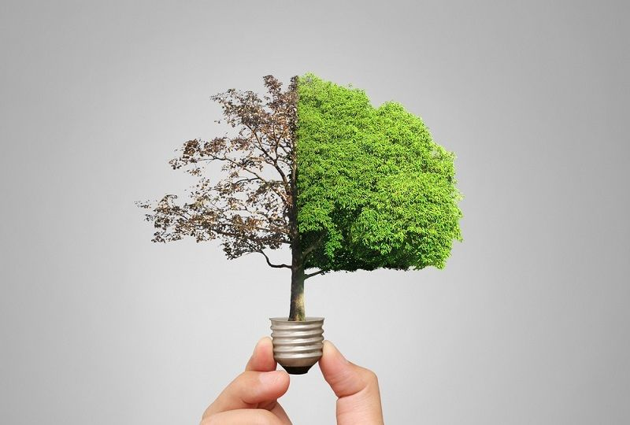
Elektrik Tüketimi
2025 yılında misafir geceleme başına elektrik tüketimi %2,75 oranında azalmıştır. Bu durumun özellikle yoğun elektrik tüketimi bulunan çamaşırhane ekipmanlarının enerji tasarruflu ürünlerle değiştirilmiş olması ve personel bilinçlendirme eğitimleri olduğunu düşünülüyor.

Doğal Gaz Tüketimi
Doğal gaz tüketiminde %1,32 oranında azalış görülmektedir. %2 azalma hedefi bulunan işletmemizde bu durumun sebebinin özellikle 2025 yılında çok sert ilerleyen iklim koşullarıyla beraber doğal gaz kullanımının artması ile ilişkilendirilmektedir.

Motorin Tüketimi
Motorin kullanımında %13,43 oranında önemli bir düşüş gerçekleşmiştir. Bu durum sürdürülebilir ulaşım ve operasyonel optimizasyon çalışmalarının etkili olduğunu göstermektedir. Özellikle İndigo Grup’un bir başka şubesi olan karbondioksit tesisine yeni bir araç alınması ve otelin araçlarını kullanmıyor oluşunun etkisinin olduğu düşünülmektedir.

LPG Kullanımı
LPG kullanımında %0,58 oranında çok küçük bir artış görülmektedir. Bu artışın sebebinin çok soğuk geçen kış aylarında dış alanda bulunmak isteyen misafirlerimizin ısıtıcılarının yakıtı olarak LPG/tüp kullanılıyor olması düşünülmektedir.

Su Tüketimi
Su tüketiminde görülen fark, sistemin değişmesi ve öncesinde verilen verilerin yanlışlığı ile ilişkilendirilmektedir. 2024 yılında kart okuma sistemi ile yapılan dolumların doğru verileri vermediği, 2025 yılı sürdürülebilirlik uygulamalarında su tasarrufu sağlamak ve su tüketiminin ölçülebilirliğini arttırmak amacıyla geçilen sayaç sistemi ile belediyeden doğru verilere ulaşılmıştır.

Misafir Geceleme
2025 yılında misafir geceleme sayısı %17,38 artmıştır. Buna rağmen enerji tüketiminde düşüş sağlanması operasyonel verimlilik açısından olumlu bir gelişme olarak değerlendirilebilir
Sera Gazi Emisyonu
2025 yılı hesaplamalarına göre tesisimizde misafir başına gecelik oluşan sera gazı emisyonu 3,8 olarak gerçekleşmiştir. Bir önceki yıl bu değer 4,28 olarak ölçülmüş olup, 2025 yılında %11,21 oranında bir azalma sağlanmıştır.
Bu düşüş, işletme genelinde enerji ve yakıt tüketiminin daha verimli yönetilmesi, operasyonel süreçlerde sürdürülebilir uygulamaların güçlendirilmesi ve kaynak kullanımının optimize edilmesi ile ilişkilendirilmektedir. Misafir sayısındaki değişime rağmen emisyon yoğunluğunun azalması, tesisimizin misafir başına düşen karbon ayak izini azaltma yönündeki sürdürülebilirlik çalışmalarının olumlu sonuç verdiğini göstermektedir.
Tek Kullanımlık Plastik ve Ambalajlı Ürünlerin Sarfiyatı
2024 ve 2025 yılları karşılaştırıldığında tek kullanımlık ürünlerin önemli bir kısmında tüketim azalması görülmektedir. En dikkat çekici düşüş şampuan tüketiminde (%68,2) gerçekleşmiştir. Bunun yanında duş jeli (%26,9), vücut losyonu (%12,6), terlik (%7,8), tıraş seti (%6) ve dikiş seti (%9,6) gibi ürünlerde de tüketim azalması görülmektedir. Özellikle şampuan ve duş jeli kullanımında yaşanan bu ciddi düşüşün sebebinin odalarda kullanılan şampuanların tek kullanımlık mini boy şişelere konulması yerine tekrar doldurulabilir büyük boy şişelere geçilmesinden kaynaklı olabileceği analiz edildi.
Öte yandan pamuk (%14,7), diş seti (%7,7) ve cam şişe su (%6,4) tüketimlerinde artış gözlenmiştir. Bu artışlar genellikle misafir talebi, konaklama alışkanlıkları veya operasyonel ihtiyaçlara bağlı olarak değişkenlik gösterebilmektedir. Ayakkabı cilası kullanımında ise yıllar arasında belirgin bir değişim görülmemiştir.
2024 ve 2025 yıllarına ait tek kullanımlık plastik ve ambalajlı ürün tüketimleri karşılaştırıldığında, işletmenin kaynak kullanımını azaltmaya yönelik uygulamalarının olumlu sonuçlar verdiği görülmektedir. Özellikle şampuan tüketiminde %68 oranında, duş jeli tüketiminde ise yaklaşık %27 oranında düşüş gerçekleşmiştir. Bununla birlikte terlik, tıraş seti ve dikiş seti gibi ürünlerde de tüketim azalması gözlemlenmiştir. Bazı ürünlerde misafir kullanımına bağlı sınırlı artışlar görülse de genel olarak tek kullanımlık ürünlerin yönetiminde daha kontrollü ve sürdürülebilir bir tüketim yaklaşımının benimsendiği değerlendirilmektedir.

SIFIR ATIK
Sıfır Atık hedeflerimiz doğrultusunda bertarafa giden atık miktarı oranımızı azaltma hedefimiz için %100 atık ayrışım ilkemizi benimsiyoruz. Çevre mevzuatı ve atık yönetimi hususunda personellerimize yönelik düzenli eğitimler düzenliyoruz. Misafir kullanımına açık alanlarda ve personel alanlarında kullandığımız atık çöp kutuları, restoranda çıkan atık plastiklerin bambu pipetler ve cam şişeler ile değiştirilmesi, plastik çöp poşetlerinin doğada çözünebilen patates nişastasından üretilmiş çöp poşetleri ile değiştirilmesi, kompost makinesinin gıda atıklarını geri dönüştürerek ve plastik kullanımını sıfıra düşürmek için aldığımız önlemlerdendir.

Tesisimizde sürdürülebilir turizm ilkeleri doğrultusunda, çevresel etkilerin en aza indirilmesi ve kaynakların verimli kullanılması amacıyla çeşitli atık yönetimi uygulamaları hayata geçirilmiştir. Bu kapsamda, personel kullanım alanlarının tamamına atık pil toplama kutuları yerleştirilmiş olup, işletme içerisinde açığa çıkan tüm atık pillerin güvenli bir şekilde toplanarak yetkilendirilmiş geri dönüşüm firmalarına ulaştırılması sağlanmaktadır. Böylece, çevreye zararlı ağır metallerin doğaya karışması önlenmekte ve geri kazanım sürecine katkı sağlanmaktadır.
Mutfak operasyonlarında oluşan atık yağlar, mutfak alanı içerisinde özel kaplarda biriktirilmekte ve çevre lisansına sahip geri dönüşüm firmalarına düzenli aralıklarla teslim edilmektedir. Bu sayede hem kanalizasyon sistemlerinin kirlenmesi hem de çevre kirliliği riskleri ortadan kaldırılmaktadır.
Ayrıca, tesis genelinde oluşan atık kartonlar, atık depolama alanında ayrı olarak biriktirilmekte ve “Sıfır Atık” yönetmeliği kapsamında yetkili geri dönüşüm firmaları tarafından teslim alınarak yeniden ekonomiye kazandırılmaktadır. Bu uygulamalarla, atıkların kaynağında ayrıştırılması, çevre bilincinin artırılması ve doğal kaynakların korunması hedeflenmektedir.

Personel ve Çalışma Hayatı

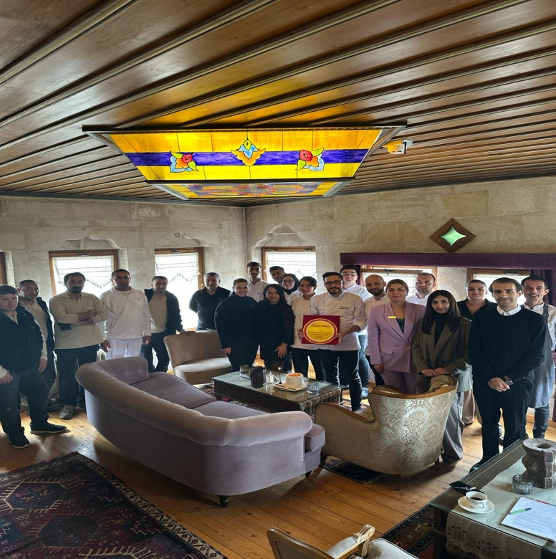
Çalışan Politikaları ve İnsan Kaynakları Uygulamaları
Museum Hotel yönetim felsefesinde çalışanlarımız, kurum kültürümüzün ve hizmet kalitemizin merkezinde yer almaktadır. Tüm insan kaynakları uygulamalarımızda eşitlik, kapsayıcılık ve fırsat eşitliği ilkelerini benimsemekteyiz. Bu doğrultuda, çalışanlarımız arasında din, mezhep, dil, ırk, renk, cinsiyet, siyasi görüş, felsefi inanç ve benzeri nedenlerle hiçbir ayrım yapılmamaktadır.
Yönetim olarak, çalışanlarımızın görev ve sorumluluklarını etkin bir şekilde yerine getirebilmeleri için gerekli tüm bilgi, beceri ve yetkinlikleri edinmelerine önem veriyoruz. Bu amaçla, personelimizi düzenli aralıklarla mesleki gelişim, iş sağlığı ve güvenliği, sürdürülebilirlik ve sektörel yenilikler konularında eğitimlere tabi tutuyoruz. Ayrıca, performans değerlendirme süreçleri ve motivasyon artırıcı etkinliklerle çalışan bağlılığını güçlendiriyoruz.
2025 yılında gerçekleştirilen personel memnuniyet anketi sonuçlarına göre çalışanların genel memnuniyet oranı %91,9 olarak ölçülmüştür. Anket sonuçları, çalışanların çalışma ortamı, yönetim ile iletişim, iş sağlığı ve güvenliği uygulamaları, sosyal alanlar ve sürdürülebilirlik faaliyetleri konusunda yüksek düzeyde memnuniyet duyduğunu göstermektedir. Özellikle ekip içi ilişkiler, gıda güvenliği uygulamaları ve çevre dostu operasyonlar çalışanlar tarafından olumlu şekilde değerlendirilmiştir. Elde edilen bu sonuçlar, işletmenin çalışan refahını destekleyen yönetim anlayışının ve sürdürülebilir çalışma ortamı oluşturma hedefinin başarılı bir şekilde uygulandığını göstermektedir. Ayrıca çalışan geri bildirimleri doğrultusunda belirlenen gelişim alanları için iyileştirme çalışmalarının sürdürülmesi planlanmaktadır.

Yerel İstihdam ve Eğitim İş Birlikleri
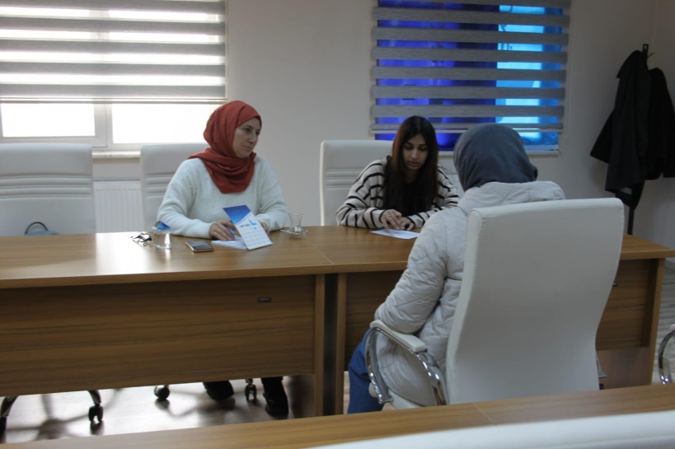
Museum Hotel olarak mümkün olduğunca yerel halktan personel istihdam etmeye özen gösteriyoruz. Yerel personel istihdamına katkı sağlamak amacıyla planlamış olduğumuz işe alımlara bölge halkını dahil ederek İŞ-KUR bünyesinde kariyer günleri inşa ediyor ve mülakatlarımızı İŞ-KUR’da gerçekleştiriyoruz. Personel istihdamında yerel halkın desteklenmesi adına Kapadokya Mesleki ve Teknik Anadolu Lisesi stajyer öğrenci ve Nevşehir Hacı Bektaş-ı Veli Üniversitesi Turizm Otelcilik Fakültesi öğrencileri arasından öğrenci alımı yapılmıştır.

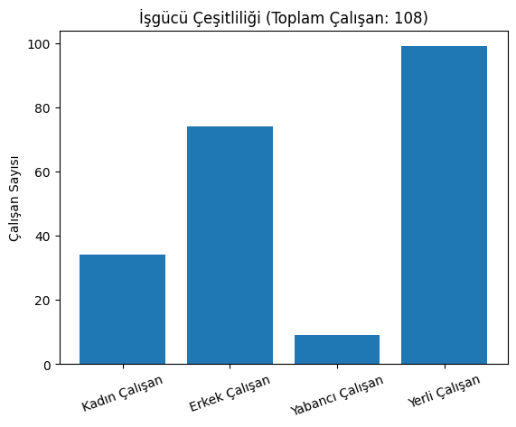
2025 yılı itibarıyla otelimizde çalışan personelin %91’i yerli personelden oluşmaktadır. Turnover oranını mümkün olduğunca düşük tutacak insan kaynakları politikaları izlemekteyiz. Müdür ve şef kadromuzun işletmemizde görev alma süresi ortalama 10,22 yıl olup, bu durum çalışan sadakatinin ve kurum kültürümüzün güçlü bir göstergesidir.
Cinsiyet eşitliği politikamız doğrultusunda, 2024 yılında kadın çalışan oranımız %30 olarak gerçekleşmiş, 2025 yılı içerisinde bu oran %31 - %32 arasında değişmiştir. Departman yöneticilerimiz arasında kadın yönetici oranı ise 2025 yılı için %46’dır.

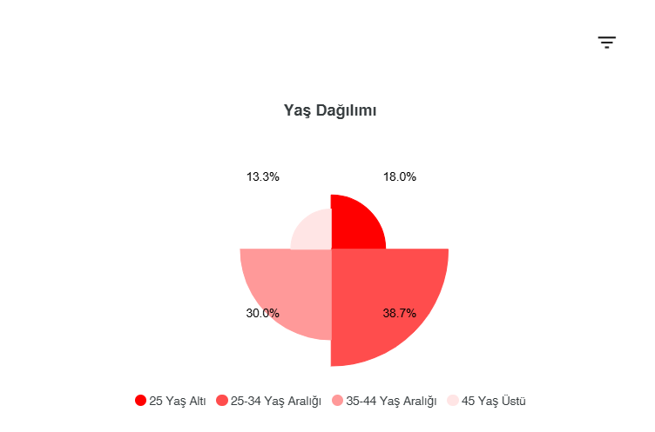
Otel bünyesinde çocuk işçi çalıştırılmamaktadır. Çalışan yaş dağılımı incelendiğinde Museum Hotel bünyesinde farklı yaş gruplarının dengeli şekilde temsil edildiği görülmektedir. Bu dağılım, kurumsal bilgi ve deneyimin korunmasını sağlarken aynı zamanda genç çalışanların dinamizmi ve yenilikçi bakış açısının organizasyona entegre edilmesine katkı sağlamaktadır. Farklı yaş gruplarından çalışanların birlikte yer aldığı bu yapı, kurum içinde bilgi aktarımını ve mentorluk kültürünü desteklemekte, sürdürülebilir insan kaynakları yönetimi açısından güçlü bir temel oluşturmaktadır. İşletmemiz, işe alım ve kariyer gelişimi süreçlerinde yaşa dayalı ayrımcılığı önlemeyi ve kapsayıcı bir çalışma ortamı oluşturmayı temel ilkelerinden biri olarak benimsemektedir. Engelli istihdamına önem verilmekte olup, 2025 yılı itibarıyla otelimizde 3 engelli çalışan görev yapmaktadır. Bu sayının artırılması için çalışmalar devam etmektedir.

Eğitim ve Gelişim Programları
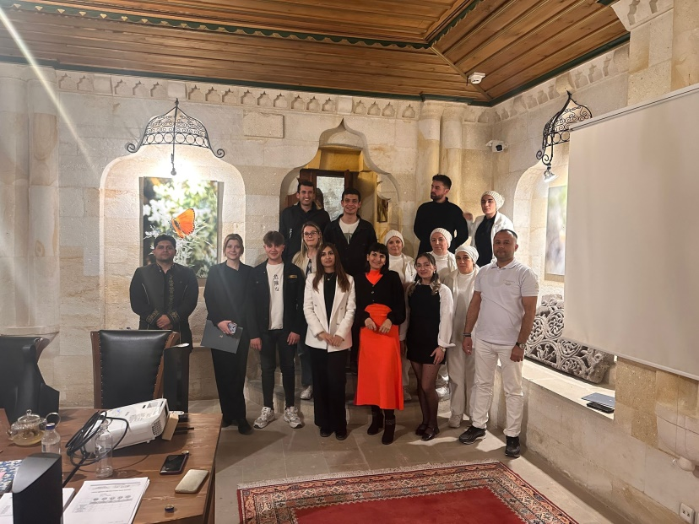
2025 yılı içerisinde, özellikle yeni işe başlayanlar başta olmak üzere ekip arkadaşlarımıza;
- İş Sağlığı ve Güvenliği Eğitimi
- Sürdürülebilirlik Eğitimi
- Çocuk İstismarı ile Mücadele Eğitimi
- Mutfak ve F&B ekiplerine Alerjen ve GDO Eğitimi
- Teknik bakım ekibine Yüksekte Çalışma Eğitimi
- Satış, Misafir İlişkileri ve Ön Büro ekiplerine Upselling Eğitimi
- Operasyon departmanlarına Otelcilikte 5 Yıldızlı Misafir Memnuniyeti Eğitimi
- Zor Misafirlerle Etkili İletişim Eğitimi verilmiştir. Bu eğitimler ile hem çalışanlarımızın mesleki gelişimleri hem de hizmet kalitemizin sürekli iyileştirilmesi hedeflenmektedir.
Sürdürülebilir turizm vizyonumuz doğrultusunda, 2025 yılı içerisinde yapılan değerlendirmelere göre insan kaynakları süreçlerimize “Terfi, Eğitim ve Kariyer Politikası” çerçevesinde 2 çalışma arkadaşımız terfi alarak . Bu politika ile çalışanlarımızın kariyer gelişimini desteklemek, terfi süreçlerinde adil ve şeffaf bir sistem oluşturmak, eğitim ve gelişim fırsatlarını tüm personele eşit şekilde sunmak amaçlanmaktadır.

YAPILAN SOSYAL ÇALIŞMALAR

Museum Hotel olarak, toplumsal fayda yaratmayı kurumsal değerlerimizin ayrılmaz bir parçası olarak görmekteyiz. Faaliyetlerimiz yalnızca turizm sektöründe hizmet sunmakla sınırlı kalmamakta; aynı zamanda yerel halk, kültür, tarih ve eğitim alanlarında sosyal sorumluluk bilinciyle hareket edilmektedir.

Eğitim ve Sosyal Destek Çalışmaları
İşletmemiz, bölgemizdeki çocuk ve gençlerin eğitim hayatlarına katkı sağlamak amacıyla düzenli olarak burs desteği vermektedir. Ayrıca, özel günler ve bayram dönemlerinde çalışanlarımıza maddi destek sağlanarak kurumsal aidiyet ve dayanışma duygusu güçlendirilmektedir. Köy okullarında öğrenim gören ihtiyaç sahibi öğrencilere fırsat eşitliği sağlamak amacıyla kırtasiye yardımları düzenli olarak gerçekleştirilmektedir.

Kültürel Mirasın Korunması ve Restorasyon Çalışmaları
Museum Hotel, geçmişten günümüze Kapadokya bölgesinde yürütülen birçok restorasyon projesine sponsor olmuş ve bölgenin kaybolmaya yüz tutmuş kültürel değerlerinin gün yüzüne çıkarılmasında önemli rol oynamıştır. Gerçekleştirilen restorasyon çalışmaları ile onlarca harabe ev ve mağara, aslına uygun şekilde restore edilerek bölgeye kazandırılmıştır. Bu çalışmalar, Kapadokya’da lüks otelcilik anlayışının gelişmesinde öncü rol oynamış ve bölgenin turizm potansiyelinin artmasına katkı sağlamıştır.

Yerel Kalkınma ve Bölgesel İş Birlikleri
2023 yılında kurduğumuz KAPYAD (Kapadokya Yatırım ve Kalkınma Derneği) aracılığıyla, bölgede faaliyet gösteren iş insanları yönetim kurulu başkanımızın öncülüğünde bir araya getirilmiş, bölgenin kalkınmasına ve gelişmesine yönelik projeler hayata geçirilmiştir. Önümüzdeki dönemde kurulması planlanan İndigo Vakfı ile bu çalışmaların daha geniş kapsamlı ve sürdürülebilir bir şekilde yürütülmesi hedeflenmektedir.

Kültürel Çalışmalar

Yerel Kültürün ve Gastronominin Korunması
Museum Hotel, yöresel örf, adet ve geleneklerin yaşatılması ve gelecek nesillere aktarılması konusunda güçlü bir ilkeye sahiptir. Geleneklerin kaybolmaması adına titizlikle çalışmalar yürütülmekte ve otel operasyonlarına entegre edilmektedir. Geleneksel Türk berberi hizmetinin sunulması, misafirler uğurlanırken arkalarından su dökülmesi, misafir odalarına ikramlık lokum bırakılması gibi uygulamalar bu kültürel mirasın günlük yaşamda yaşatılmasına örnek teşkil eden gelenekler arasındadır.
Yerel Gastronomi ve Üretim Politikaları
İşletmemiz, özellikle gastronomi alanında yerel değerlerin korunması ve ön plana çıkarılması yönünde sürdürülebilir politikalar uygulamaktadır. Bu kapsamda;
- Unutulmaya yüz tutmuş Kapadokya mutfağının yeniden yorumlanması,
- Ekmek üretiminde yalnızca bölgeye özgü ata tohumlarından biri olan “alyanak” buğdayının kullanılması,
- Bölgenin güçlü aromasıyla öne çıkan yalnızca Topaç köyünde yetişen ve Kapadokya’ya özgü bir sarımsak türü olan “Topaç Sarımsağı”, Museum Hotel ve Relais & Châteaux işbirliğiyle Slow Food – Ark of Taste listesine dahil edilmiştir.
- Kapadokya’ya has vadi balı üretiminin teşvik edilmesi
gibi birçok uygulama hayata geçirilmiştir.
Bu çalışmalar sayesinde hem yerel tarım ürünlerinin üretimi ve tüketimi desteklenmekte hem de bölgeye özgü gastronomik mirasın korunarak gelecek kuşaklara aktarılması sağlanmaktadır.
2025 yılı tedarik zinciri verileri incelendiğinde toplam 91 tedarikçi ile çalışıldığı görülmektedir. Bu tedarikçilerin 51’i (%56) yerel olmayan, 40’ı (%44) ise yerel tedarikçilerden oluşmaktadır.
2025 yılı içerisinde tedarikçi ağına 13 yeni tedarikçi eklenmiştir. Yeni eklenen tedarikçilerin 9’u yerel, 4’ü ise yerel olmayan işletmelerdir. Buna göre yeni tedarikçilerin %69,2’si yerel, %30,8’i yerel olmayan tedarikçilerden oluşmaktadır.

